# 

# TRABALHO DE BANCO DE DADOS

“Thiago Rizzo”

N6110C0 - MARCIO ROGERIO SPADARI JUNIOR

São José do Rio Preto

2021

1. **Diagrama**

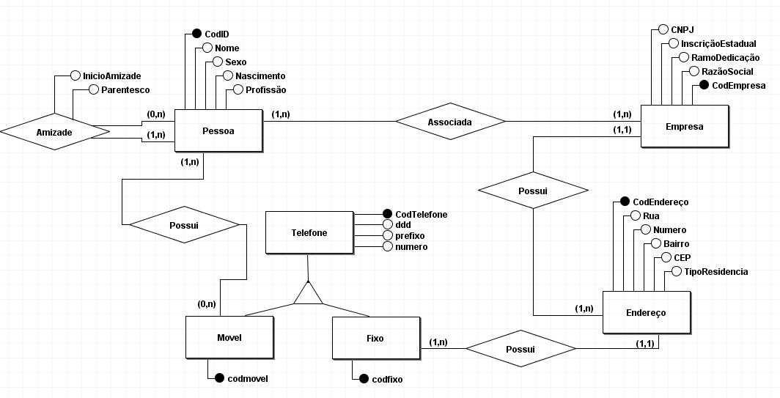

1. **Dicionario e Esquema**

Jogador = códigoJogador (PK), nome, apelido, nível

Jogador Premium = códigoJogador (PK) (FK), desconto

Jogo = códigoJogo (PK), Nome, Preço, Descrição

Jogador_Jogo = códigoJogador (PK) (FK), códigoJogo (PK) (FK), horas_registradas, data_compra

Conquista = códigoConquista (PK), Nome, códigoJogo (PK) (FK)

Jogador_Conquista = códigoJogador (PK) (FK), códigoConquista (PK)(FK), data_desbloqueio

CREATE DATABASE banco_games;

USE banco_games;

CREATE TABLE jogador (

codJogador INT PRIMARY KEY,

nome VARCHAR(50) NOT NULL,

apelido VARCHAR(20) NOT NULL,

nivel INT NOT NULL

);

CREATE TABLE premium(

desconto DECIMAL(10,2),

codJogador INT,

PRIMARY KEY (codJogador),

FOREIGN KEY (codJogador) REFERENCES jogador(codJogador)

);

CREATE TABLE jogo (

codJogo INT PRIMARY KEY,

nome VARCHAR(100) NOT NULL,

preço DECIMAL(18,2),

descricao VARCHAR(100)

);

CREATE TABLE jogador_jogo (

horas_registradas TIME,

data_compra DATE NOT NULL,

codJogador INT,

codJogo INT,

PRIMARY KEY (codJogador, codJogo),

FOREIGN KEY (codJogador) REFERENCES jogador(codJogador),

FOREIGN KEY (codJogo) REFERENCES jogo(codJogo)

);

CREATE TABLE conquista (

codConquista INT PRIMARY KEY,

nome VARCHAR(100) NOT NULL,

codJogo INT,

PRIMARY KEY (codJogo),

FOREIGN KEY (codJogo) REFERENCES jogo(codJogo)

);

CREATE TABLE jogador_conquista (

data_desbloqueio DATE,

codConquista INT,

codJogador INT,

PRIMARY KEY (codConquista, codJogador),

FOREIGN KEY (codConquista) REFERENCES conquista(codConquista),

FOREIGN KEY (codJogador) REFERENCES jogador(codJogador)

);

**3-**

1. .

SELECT c.nome FROM jogador j JOIN jogador_conquista jc ON j.codJogador = jc.codJogador

JOIN conquista c ON jc.codConquista = c.codConquista

JOIN jogo jg ON c.codJogo = jg.codJogo

WHERE jg.nome = "Far Cry 5" NOT IN (

SELECT j.nome FROM jogador j JOIN jogador_conquista jc ON j.codJogador = jc.codJogador

JOIN conquista c ON jc.codConquista = c.codConquista

JOIN jogo jg ON c.codJogo = jg.codJogo

);

**b)**

SELECT j.nome FROM premium p JOIN jogador j ON p.codJogador = j.codJogador

JOIN jogador_conquista jc ON j.codJogador = jc.codJogador

JOIN conquista c ON jc.codConquista = c.codConquista

JOIN jogo jg ON c.codJogo = jg.codJogo

WHERE c.nome = "não bateu, não matou e morreu" AND "morreu tanto que morreu de tanto morrer" AND jg.nome = "Dark Souls II" IN (

SELECT j.codJogador FROM premium p JOIN jogador j ON p.codJogador = j.codJogador

WHERE j.codJogador = p.codJogador

);